Execução de Projeto 2 - 2026-05-27

DIÁRIO DE BORDO INDIVIDUAL - ATIVIDADE DE EXTENSÃO
Disciplina: Execução de projetos 2
Natureza: Documento Comprobatório de Extensão Universitária (Individual)
INSTRUÇÕES AO ALUNO: Este Diário de Bordo é um documento oficial obrigatório. Suas respostas devem ser profissionais, analíticas e demonstrar pensamento crítico. Respostas rasas ou genéricas não serão validadas.
- IDENTIFICAÇÃO
- Nome Completo: Tarsis Mikael Ventura Dumas de Lima
- Nome da Equipe: Tarsis Mikael Ventura Dumas de Lima
- Empresa/Organização Parceira: Yeb Inteligencia de Mercado
- Data de Preenchimento: 27/05/2026
- ATIVIDADES REFERENTES A:
[x] - SPRINT 1
[x] - SPRINT 2
[ ] - STRINT 3 [ ] - SHOWCASE
- REGISTRO DE CONTRIBUIÇÃO INDIVIDUAL (Obrigatório) O trabalho é em equipe, mas a extensão exige comprovação individual. Descreva detalhadamente: Qual foi o SEU papel e as tarefas que VOCÊ executou pessoalmente no projeto?
Atuei diretamente na organização e evolução da base do projeto, acompanhando as entregas publicadas no repositório e transformando os objetivos das sprints em tarefas executáveis. Na Sprint 1, participei da estruturação inicial do trabalho, levantando requisitos, alinhando a proposta com a organização parceira e ajudando a definir a forma de registro das informações e dos indicadores que seriam tratados. Também contribuí para a padronização da documentação do projeto, garantindo que as decisões ficassem registradas de forma clara e rastreável.
Na Sprint 2, meu foco foi apoiar a consolidação da solução, revisando ajustes necessários a partir do que foi validado na etapa anterior. Trabalhei na análise dos dados e na verificação da consistência das informações utilizadas, além de realizar correções e refinamentos feitos na implementação para que o resultado final permanecesse coerente com o escopo combinado. Também colaborei na comunicação do andamento do projeto com a equipe, sinalizando riscos, dependências e pontos que exigiam atenção para não comprometer o cronograma.
De forma geral, minha contribuição individual foi garantir organização, acompanhamento técnico e suporte à execução das entregas, sempre com atenção à qualidade do que era produzido, à clareza da documentação e ao alinhamento entre as necessidades da empresa parceira e o que eu estava desenvolvendo. Isso me permitiu atuar não apenas na produção de tarefas pontuais, mas também na leitura crítica do progresso do projeto e na tomada de decisões para manter a evolução contínua das sprints.
- DESENVOLVIMENTO DE COMPETÊNCIAS Para atender aos requisitos do PPC, indique quais habilidades foram mais exigidas de você nesta etapa: Descreva os principais desafios (técnicos de Banco de Dados ou socioemocionais, como comunicação, trabalho em equipe e resolução de conflitos) que você enfrentou e como lidou com eles:
Habilidades exigidas: análise de requisitos, modelagem e qualidade de dados, versionamento (Git), documentação técnica, comunicação assíncrona e gestão de tempo.
Principais desafios e como foram tratados:
- Consistência e qualidade dos dados: identifiquei discrepâncias e campos inconsistentes na base recebida. Para mitigar, elaborei scripts de validação e limpeza (normalização de formatos, tratamento de nulos e padronização de chaves), documentei os critérios adotados e criei testes simples para garantir regressão mínima nas correções.
- Alinhamento com a empresa parceira: houve necessidade de esclarecer métricas e formatos esperados. Promovi uma reunião curta com o stakeholder para validar hipóteses, registrei definições no repositório e mantive a comunicação atualizada para traçar decisões e responsabilidades.
- Pressão de prazos e gestão de tempo: priorizei atividades por impacto no cronograma, quebrei tarefas grandes em subtarefas e usei checkpoints diários e semanais para evitar desalinhamento. Isso também permitiu estimativas mais realistas para as próximas entregas.
- Comunicação técnica e documentação: percebi que parte do trabalho precisava ser reproduzível por outros integrantes. Padronizei templates para documentação de procedimentos e para registro de comandos/scripts usados, facilitando a continuidade do projeto após a entrega.
Resultados de aprendizagem: melhorei a capacidade de diagnosticar problemas em bases de dados, a habilidade de traduzir requisitos de negócio em tarefas técnicas rastreáveis e a competência de mediar decisões técnicas em equipe. Essas ações contribuíram para entregas mais limpas, maior rastreabilidade e redução de retrabalho nas sprints seguintes.

Apresentação em vídeo:
Youtube: https://www.youtube.com/watch?v=OztoN8UlzxA
MVP:
URL: http://35.158.190.88/
Acessos:
Email: admin@example.com | Password: Admin123!
Email: test@example.com | Password: Password123!
Prints:
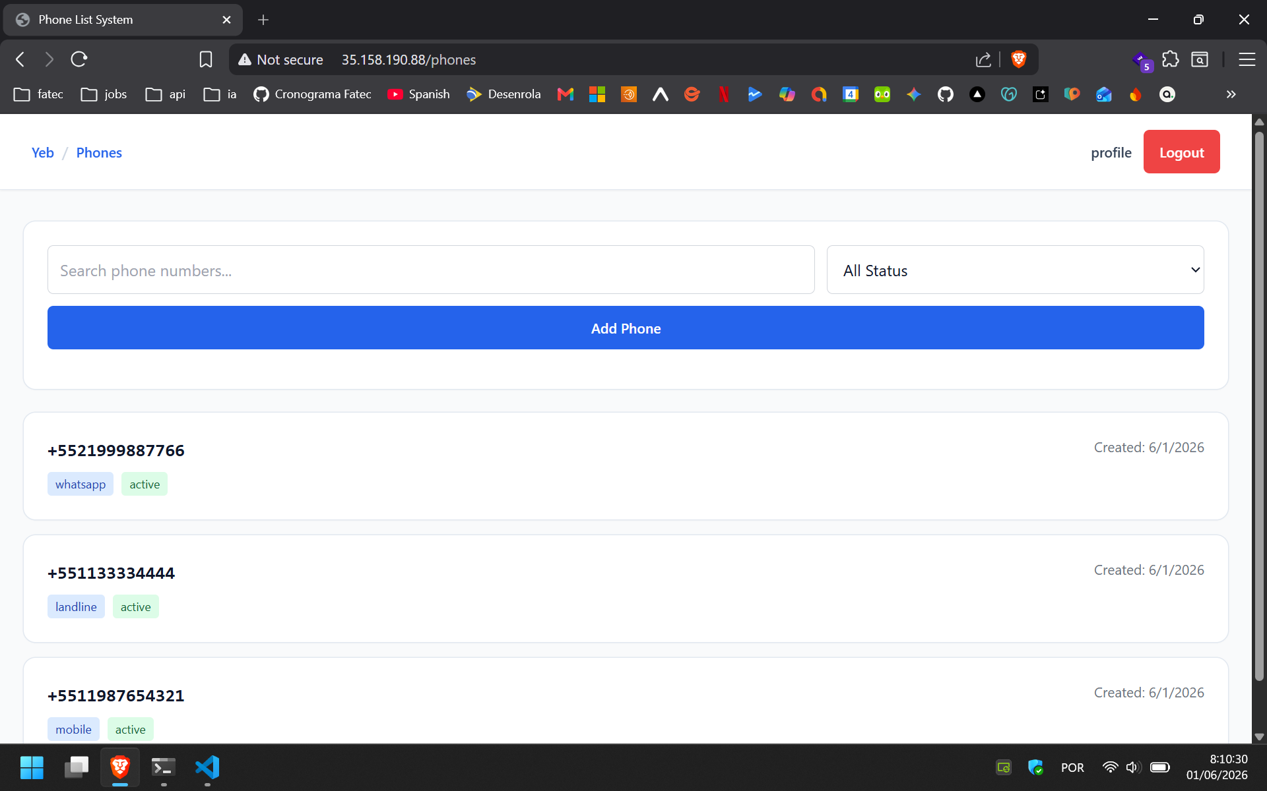
MVP
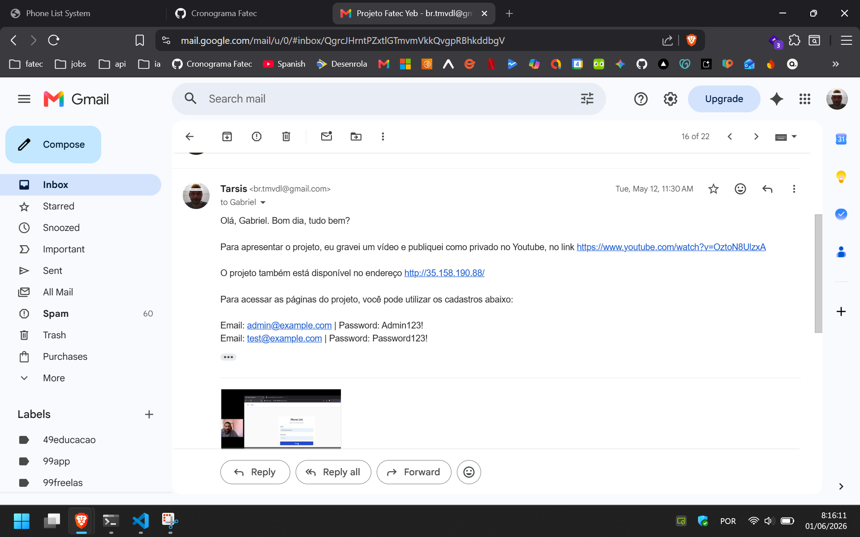
e-mail

